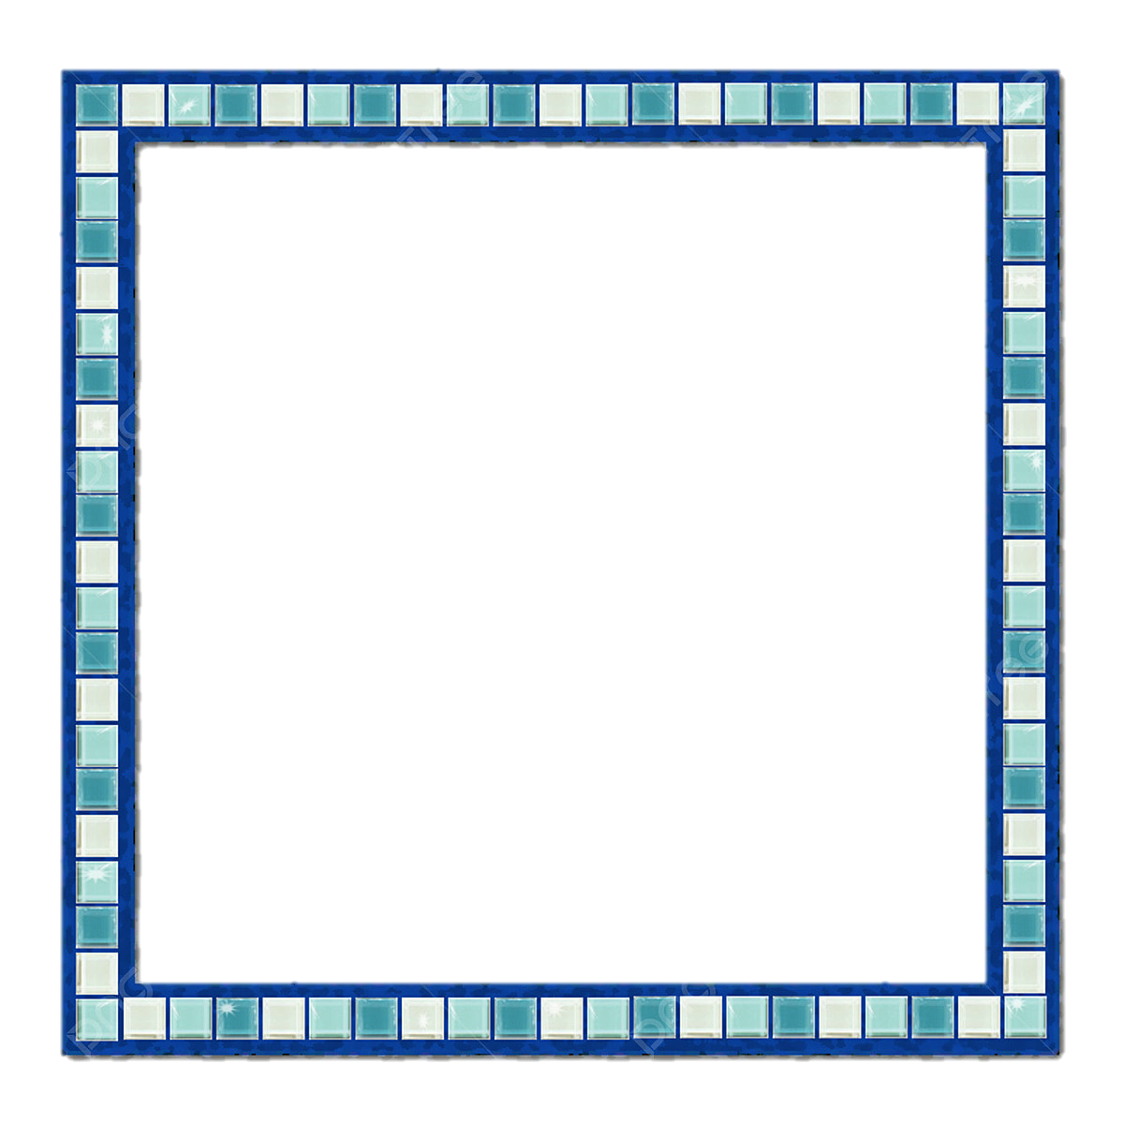
Государственное казенное общеобразовательное учреждение
«Специальная (коррекционная) общеобразовательная школа-интернат»

Рабочая тетрадь по предмету
Профильный труд
Декоративно-прикладное творчество
5 класс

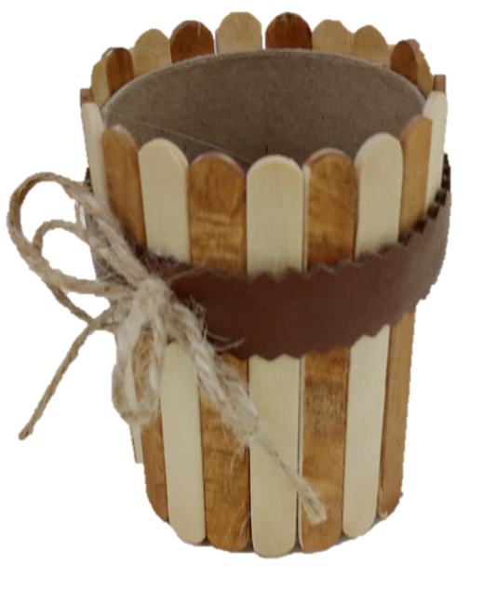

____________________________

_________________________
Фамилия, имя

г. Балахна
Дорогой друг!

Ты открыл рабочую тетрадь по предмету «Профильный труд. Декоративно-прикладное творчество». Тебя ждет много интересного!
Тетрадь познакомит тебя с прикладным искусством и промыслами. Не все старинные народные промыслы в России дожили до века смартфонов, беспилотных машин и роботов. Зато те, что сохранились, по-прежнему радуют глаз и душу. Тетрадь поможет тебе овладеть знаниями, ознакомит тебя с технологией изготовления некоторых изделий декоративно-прикладного творчества. Ты сам научишься очень многому, если будешь добросовестно выполнять задания.

Перед тем, как приступить к работе с тетрадью, надо запомнить ряд правил:
1. Обязательно подпиши свою тетрадь на обложке.
2. Заполнять тетрадь надо ручкой или простым карандашом.
3. Не спеши! Лист рабочей тетради надо заполнять вдумчиво, когда уверен в ответе, чтобы записи в тетради были без помарок.
4. Для выполнения некоторых заданий тебе понадобятся линейка, цветные карандаши, краски, кисти, ножницы, другие инструменты и приспособления.
5. После каждой самостоятельной работы, сдавай тетрадь на проверку учителю.
6. Бережно относись к тетради. С ней мы будем работать в течение всего учебного года.

Путь к настоящему мастерству – долгий и нелегкий! Преодолеть его сможет лишь человек трудолюбивый, творческий и целеустремленный!

Правила поведения учащихся в мастерской.
Задание 1. Изучи и запомни правила поведения в мастерской.
Правила поведения в школьной мастерской
- Находиться в мастерской можно только в специальной одежде (фартук, халат)
- Находиться в мастерской можно только в присутствии учителя.
- До начала занятий проверь состояние своего рабочего места. О выявленных неполадках немедленно сообщи учителю.
- Приступай к самостоятельной работе после инструктажа и только с разрешения учителя.
- Во время занятий не покидай рабочее место без разрешения учителя.
- Категорически запрещается подходить к станочному оборудованию! Включать станки, электроинструменты можно только с разрешения учителя!
- Соблюдай чистоту на рабочем месте и в мастерской.
Задание 2. Определи, к какой графе относятся предложенные правила безопасного труда. Впиши в нужную графу номер правила.
До начала работы необходимо | Во время работы необходимо | По окончании работы необходимо

- Убрать с рабочего места инструменты, материалы.
- Строго соблюдать правила безопасности труда.
- Надеть фартук.
- Подобрать необходимые для работы материалы, заготовки, инструменты и приспособления
- Внимательно выслушать объяснения учителя.
- Снять фартук, вымыть руки.
- Пользоваться только исправными инструментами и приспособлениями.

Задание 3. Подчеркни верные ответы:
Необходимо знать и строго соблюдать следующие инструкции и правила (подчеркните)
1. Расписание уроков труда
2. Правила внутреннего распорядка в учебных мастерских
3. Инструкции по безопасности труда при работе на сверлильном станке, на токарном станке по дереву, при ручной обработке древесины.
4. Прогноз погоды
5. Правильное размещение инструментов на рабочем месте, их исправность и использование только по назначению.

Декоративно-прикладное творчество

Задание 4. Изучи и запомни понятие «Декоративно-прикладное творчество»
Декоративно-прикладное творчество – это разновидность искусства, направленная на создание художественных предметов, используемых в быту.

Задание 5. Исключи лишнее (подчеркни номер лишнего на твой взгляд изделия)

1 2 3 4 5
Объясни свой выбор ____________________________________________________________
____________________________________________________________________________________________________________________________________________________________________

Задание 6. Впиши в нужный столбец виды декоративно-прикладного творчества
Традиционные виды | Современные виды
Резьба, лозоплетение, квиллинг, керамика, мозаика, витраж, бумагопластика, роспись по дереву, пэчворк, выжигание, бисероплетение, мыловарение

Задание 7. Перечисли материалы для традиционных видов декоративно-прикладного творчества
________________________________________________________________________________________________________________________________________________________________________________________________________________________________________________________________________________________

Задание 8. Исключи лишнее (подчеркни номер лишнего на твой взгляд изделия)
1 2 3 4 5 6

Задание 9. Какие русские народные художественные промыслы ты знаешь? Перечисли их:
_____________________________________________________________________________________________________________________________________________________________________________________________________________________________________________________________________________________________________________________________________________________________
Задание 10. Какие народные художественные промыслы Нижегородской области ты знаешь? Перечисли их:
_____________________________________________________________________________________________________________________________________________________________________________________________________________________________________________________________________________________________________________________________________________________________

Создание декоративных изделий из природных материалов
Задание 11. Природные материалы по происхождению делятся на три группы. Впиши в таблицу материалы по происхождению.
МАТЕРИАЛЫ
растительного происхождения | животного происхождения | минерального происхождения
листья, кожа, ракушки, цветы, плоды, песок, ветки, мех, корни, пух, перья, кора, камни, глина, яичная скорлупа, желуди, шишки

Задание 12. Из предложенных природных материалов придумай изделие. Представь, что количество материалов у тебя не ограничено. Выбрать можешь любые предложенные материалы.
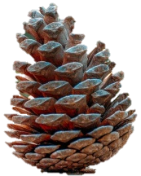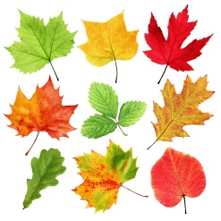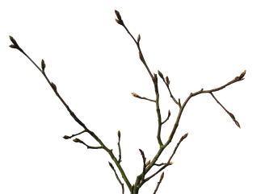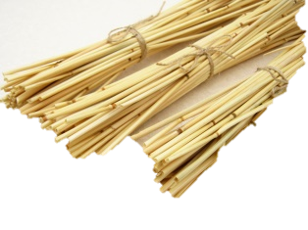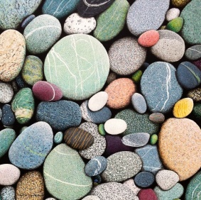

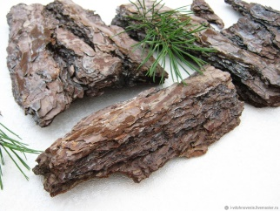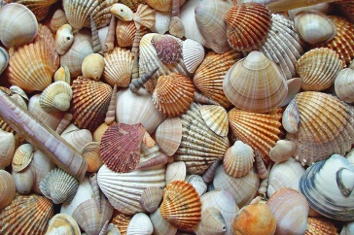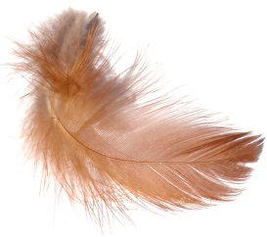

Задание 13. Нарисуй придуманное изделие

Задание 13. Изготовь свое изделие. При необходимости подготовь дополнительный материал, если его у тебя нет в наличии
ЗАПОМНИ
Собирать природные материалы надо, когда они созрели, так как некоторые из них, если сорваны недозревшими, при высыхании теряют свою привлекательность. Лучшее время для сбора материала – лето и осень.
Что собирать, какие материалы – это тебе подскажет твое воображение, но всё-таки не проходи мимо и обязательно возьми для работы: листья и цветы; желуди с чашечками, в которых они растут; шишки; орехи; косточки; веточки различной формы, морские и речные ракушки; кору; камушки и многое другое.

Изготовление фоторамки из природных материалов.
Задание 14. Для изготовления фоторамки тебе понадобятся:
- разнообразный природный материал;
- картон плотный (или фанера), бумага;
- клей;
- ножницы или лобзик;
Нужно, чтобы природный материал хорошо просох!
- Вырежи из картона (или выпили из тонкой фанеры) рамку шириной 5 сантиметров.
- Обклей ее бумагой. Бумага будет основным фоном будущей рамки.
Далее по своему усмотрению приклеивай на рамку природные материалы. Например, вот так:
- Сделай красивую композицию.
- Теперь можешь вставить в рамку любимую фотографию.

Создание декоративных изделий из бросовых материалов
Задание 15. Бросовые материалы по происхождению исходного сырья делятся на группы. Впиши в таблицу материалы по происхождению.
Исходное сырье | Бросовый материал
Бумага

Пластик

Металл

Стекло

Ткань

Палочки от мороженого, пробки, CD-диски, джинсы, соломинки для сока, крышечки, обрезки веревки, газеты, фольга от шоколадки, бутылки, консервные банки, втулки от бумаги, бельевые прищепки, пенопласт, одноразовая посуда, палочки для суши, контейнеры от «Киндер-сюрприз», проволока

Задание 16. Вставь пропущенные слова, используя слова-подсказки (промытым, безопасным, доступным)
Требования к бросовому материалу:
- должен быть ____________________ (не токсичен, не вызывать аллергию);
- тщательно __________________________и высушенным;
- ___________________в обработке (вырезаться, протыкаться, склеиваться и т.д.);

Задание 17. Подпиши названия инструментов, которые могут пригодиться для работы с бросовым материалом:

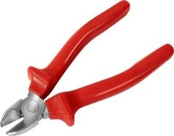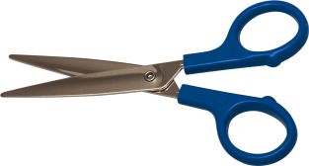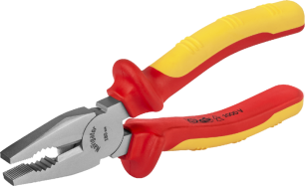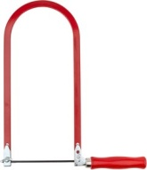
___________ ______________ ___________ _________
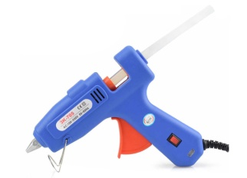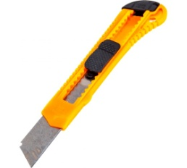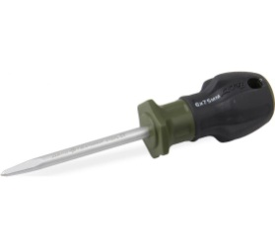
__________ ____________ __________ ___________
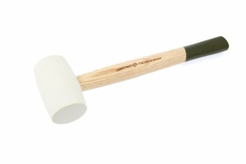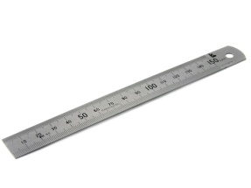
___________ ___________

Задание 18. Посмотри на рисунок и напиши, какие материалы и инструменты тебе понадобятся, чтобы изготовить карандашницу
________________________________________
________________________________________
________________________________________

Задание 19. Предложи свои варианты украшения карандашницы.
___________________________________________________________________________________________________________________________________________________________________________________________________

ПРАВИЛА БЕЗОПАСНОСТИ ПРИ РАБОТЕ ЛОБЗИКОМ
- Пилочку прочно закрепляй в зажимах лобзика;
- Не выполняй выпиливание на весу;
- Надежно закрепи выпиловочный столик к рабочему столу;
- Во время работы не наклоняйся низко над изделием;
- Не держи руку близко к полотну пилочки;
- При выпиливании не делай рывков лобзиком и не допускай изгибов пилочки
ПРАВИЛА БЕЗОПАСНОСТИ ПРИ РАБОТЕ С КЛЕЕМ
- При работе с клеем пользуйся кисточкой;
- Бери то количество клея, которое требуется на данном этапе работы;
- Излишки клея убирай мягкой влажной тряпочкой или салфеткой;
- После работы обязательно закрой банку с клеем;
- После работы хорошо вымой кисточку и руки с мылом

Изготовление карандашницы.
Задание 20. Прочитай план работы по изготовлению карандашницы. Пункты плана перепутаны. Поставьте цифры от 1 до 6 в соответствии с правильным порядком работы.
План работы по изготовлению карандашницы
____. Оформить готовое изделие (бантик из бечевки, цветочек из ткани и т.п.)
____. Разметить на фанере основание карандашницы
____. Приклеить на карандашницу палочки от мороженого (или другой материал на твое усмотрение)
____. Выпилить основание карандашницы
____. Покрасить палочки от мороженого с одной стороны красками (если используешь их для оформления изделия)
____. Приклеить втулку от бумаги на основание карандашницы

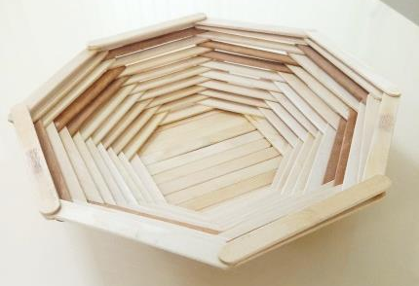
Изготовление тарелки для печенья
Для изготовления тарелки для печенья тебе понадобятся:
- палочки от мороженого;
- клей для дерева;
- кисть.
Задание 21. Прочитай план работы
План работы по изготовлению тарелки для печенья
1.Склейть 8 палочек от мороженого так, чтобы получился восьмигранник
2. Повторить пункт 1 три раза.
3. Склеить между собой получившиеся восьмигранники
4. Приклеивать палочки по кругу до тех пор, пока не получится квадрат
5. Заклеить получившийся квадрат палочками, чтобы получилось дно тарелки.

Задание 22. Изготовь тарелку для печенья по предложенному плану (совместно с учителем). Образец тарелки в Приложении (смотри страницу 17)

Основы мозаики
Задание 23. Расшифруй анаграмму (впиши получившееся слово в определение)
Для справки: анаграмма — это слово или словосочетание, образованное путём перестановки букв, составляющих другое слово (или словосочетание).
Например: МААКССЕТ - СТАМЕСКА
ОМАЗАКИ — __________________ - это вид декоративно-прикладного искусства, который представляет собой создание изображения или орнамента, выполненного из маленьких частичек, закрепленных на основу.

Задание 24. Ознакомься с материалами для выполнения мозаики
Для выполнения мозаики используются:
1.стекло;
2. камень;
3. смальта;
4. керамика;
5. дерево;
6. драгоценные камни;
7. бисер
Для изготовления мозаики можно использовать и другие материалы. Главное, чтобы они были в виде маленьких твердых кусочков.

Задание 25. Поставь цифры, соответствующие материалам из Задания 24.
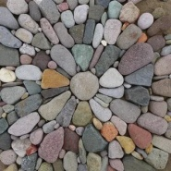 | 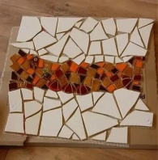 | 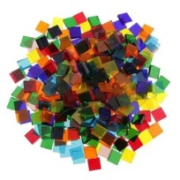 | 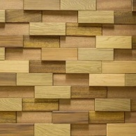 | 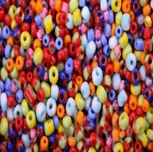 | 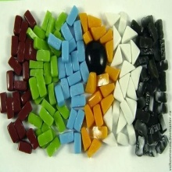

Задание 26. Подпиши названия инструментов, которые могут пригодиться для изготовления мозаики:
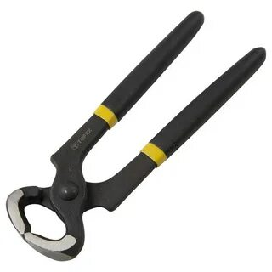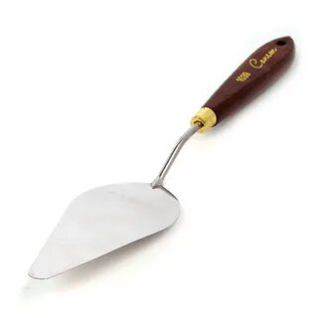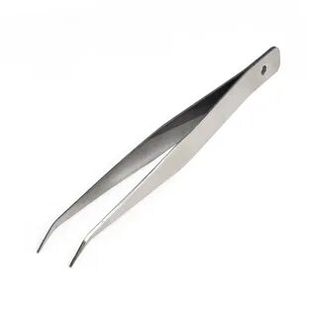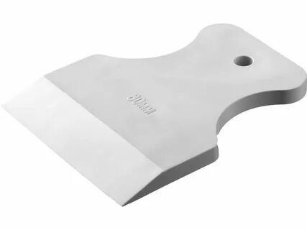
____________ ______________ ___________ _____________ _____________

Задание 27. Раскрась мозаику по номерам
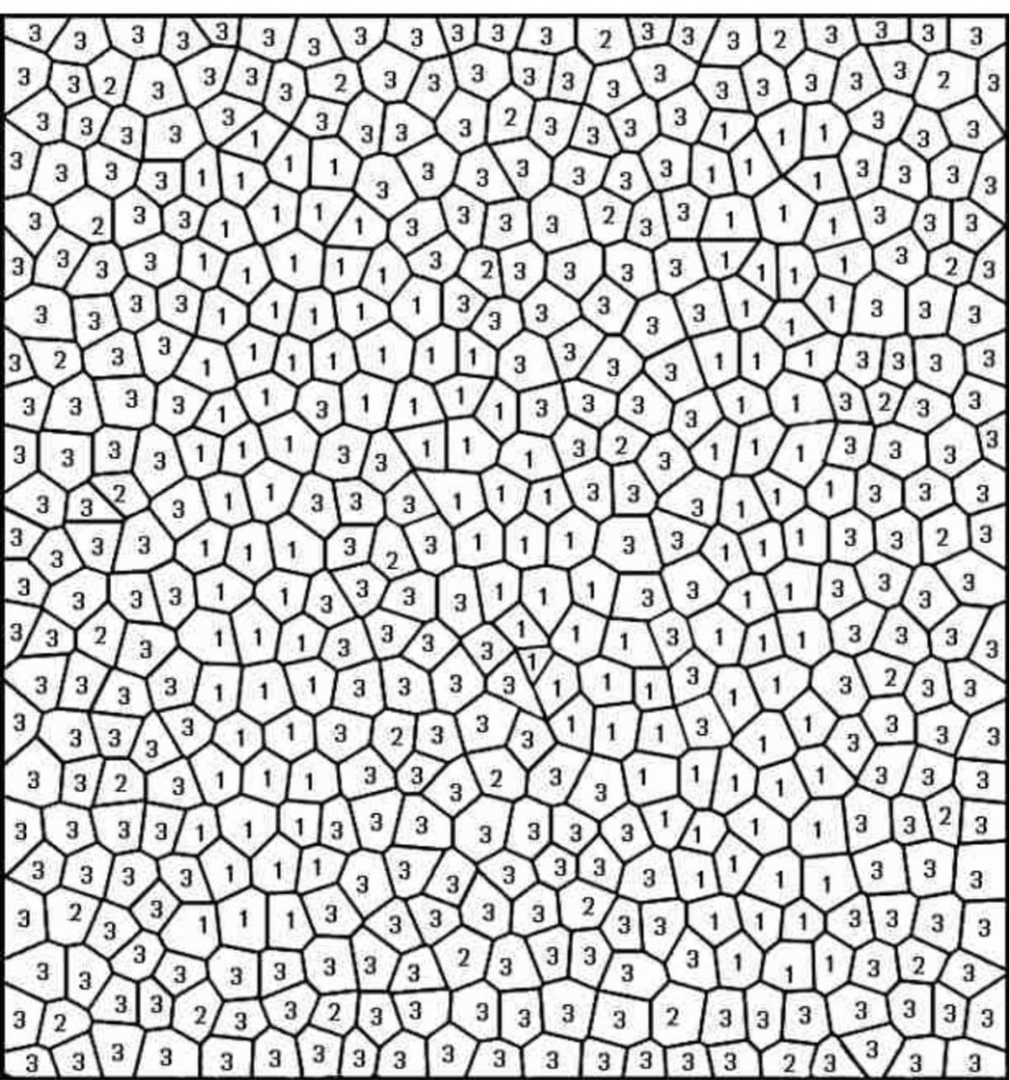

- Синий 2-Желтый 3 - Красный

Художественная роспись
Художественная роспись - это искусство декорирования поверхности при помощи красок. Роспись можно назвать одним из самых старинных видов народного творчества.
Задание 28. Ознакомься с традиционными видами художественной росписи. Подпиши их.
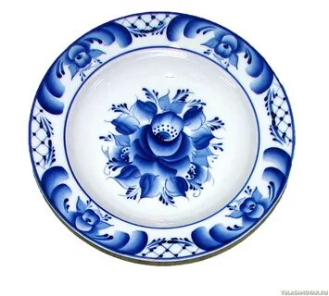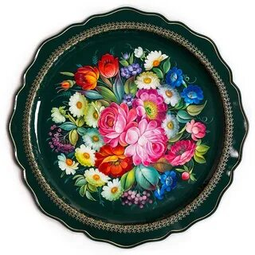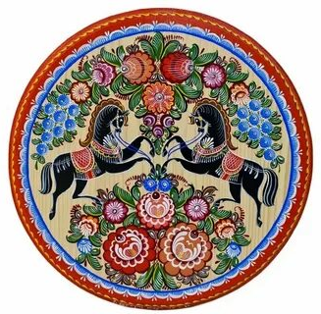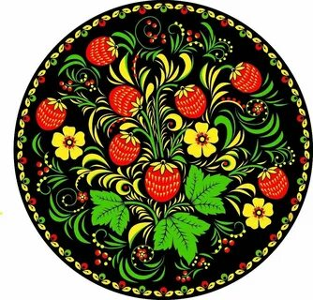
________________ _________________ _______________ _______________
Гжель
Задание 29. Напиши, какие основные цвета используются в Гжельской росписи: __________________________________________________________
Задание 30. На изделиях из какого материала традиционно выполняется Гжельская роспись: _________________________________________________
Задание 31. Раскрась рисунок по образцу, используя краски или карандаши. (Рисунок в Приложении, страница 18)
Жостовская роспись
Задание 32. Напиши, какие основные цвета используются в Жостовской росписи: __________________________________________________________ ___________________________________________________________________
Задание 33. На каких изделиях традиционно выполняется Жостовская роспись: ___________________________________________________________
Задание 34. Что традиционно изображают Жостовские мастера на своих изделиях: ___________________________________________________________ _______________________________________________________________________________________________________________________________________
Задание 35. Раскрась рисунок по образцу, используя краски или карандаши. (Рисунок в Приложении, страница 19)
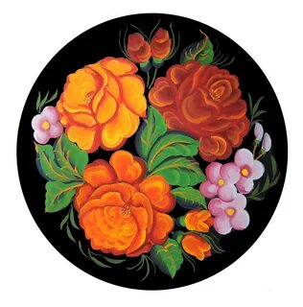

Городецкая роспись
Задание 36. Напиши, какие основные цвета используются в Городецкой росписи: __________________________________________________________ ___________________________________________________________________
Задание 37. На каких изделиях традиционно выполняется Городецкая роспись: ___________________________________________________________ ______________________________________________________________________________________________________________________________________
Задание 38. Что традиционно изображают Городецкие мастера на своих изделиях: ___________________________________________________________ _______________________________________________________________________________________________________________________________________
Задание 39. Напиши, как называются основные элементы Городецкой росписи:
______________ _______________ _____________ ________________
________________ ______________ _____________ _______________
Задание 40. Раскрась рисунок по образцу, используя краски или карандаши. (Рисунок в Приложении, страница 20)
Хохломская роспись
Задание 41. Напиши, какие основные цвета используются в Хохломской росписи: __________________________________________________________ ___________________________________________________________________
Задание 42. На каких изделиях из какого материала традиционно выполняется Хохломская роспись: ______________________________________________
Задание 43. Что традиционно изображают мастера Хохломы на своих изделиях: ___________________________________________________________ _______________________________________________________________________________________________________________________________________
Задание 44. Напиши, как называются основные узоры Хохломской росписи:
__________________ _________________ __________________ ______________________
Задание 45. Раскрась рисунок по образцу, используя краски или карандаши (Рисунок в Приложении, страница 21)

ПРИЛОЖЕНИЯ
Тарелка для печенья

 | Таких элементов нужно сделать 3 или 4
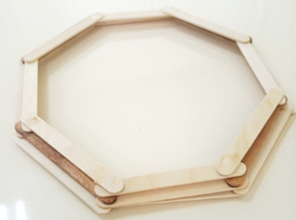 | Так нужно склеить получившиеся элементы
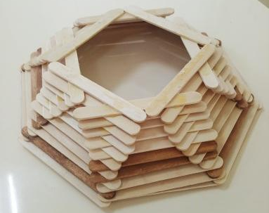 | Продолжа приклеивать палочки, пока не получится вот так
 | Заклей палочками дно тарелки
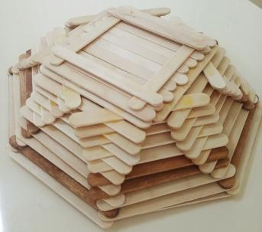 | Приклей еще две палочки на основание тарелки
 | Вот такая тарелка для печенья у тебя получилась

Гжель

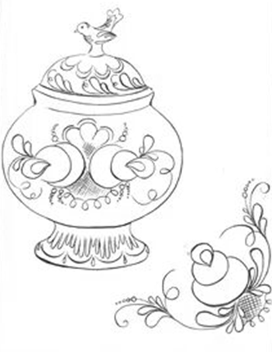

Жостовская роспись

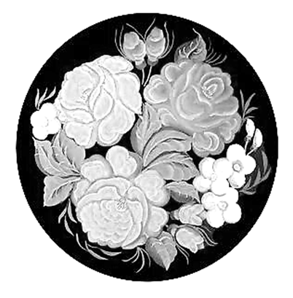

Городецкая роспись
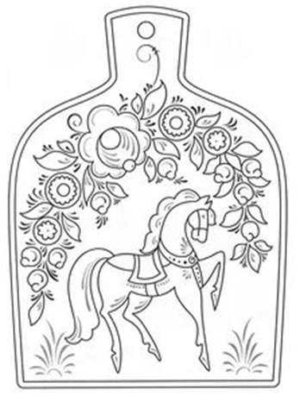
Хохломская роспись

Оглавление

Дорогой друг! 2
Правила поведения учащихся в мастерской 3
Декоративно-прикладное творчество 4
Создание декоративных изделий из природных материалов 5
Изготовление фоторамки из природных материалов 7
Создание декоративных изделий из бросовых материалов 8
Изготовление карандашницы 10
Изготовление тарелки для печенья 10
Основы мозаики 11
Художественная роспись 13
Гжель 13
Жостовская роспись 14
Городецкая роспись 14
Хохломская роспись 16
Приложения 17

